**软件工程系列课程教学辅助网站**

**学生用例文档**



题 目： 软件工程系列课程教学辅助网站

专 业： 软件工程

小 组： PRD2018-G12

小组成员：刘祺 31602297（组长）

陈铭阳 31601386 蓝舒雯 31601380

赵佳锋 31601416

赵唯皓 31601417

目录

**学生** **3**

**首页** **3**

**学生浏览首页模块** **3**

**学生查看个人信息** **4**

**学生查看热门文章** **5**

**学生使用首页搜索框** **6**

**论坛** **7**

**学生浏览论坛模块** **7**

**学生使用论坛搜索框** **8**

**学生查看板块选择** **9**

**学生发帖** **10**

**学生查看关注帖子** **12**

**学生查看热门帖子** **13**

**学生排序帖子** **14**

**学生查看帖子** **15**

**学生帖子界面返回论坛界面** **16**

**学生回复留言** **17**

**学生删除回帖** **19**

**学生举报帖子留言** **19**

**学生点赞帖子留言** **20**

**学生取消点赞帖子留言** **22**

**学生查看用户** **23**

**学生回复/留言** **24**

**学生查看热门用户** **25**

**学生关注热门用户** **27**

**学生取消关注热门用户** **28**

**课程** **29**

**学生浏览课程模块** **29**

**学生使用课程搜索框** **30**

**学生查看全部课程** **31**

**学生查看已参加课程** **32**

**学生查看课程** **34**

**学生参加课程** **35**

**学生取消参加课程** **36**

**学生浏览课程公告板块** **37**

**学生查看课程公告** **38**

**学生浏览课程论坛板块** **39**

**学生查看课程论坛帖子** **40**

**学生浏览课程答疑板块** **41**

**学生进入答疑** **42**

**学生查看答疑** **44**

**消息** **45**

**学生浏览消息模块** **45**

**我的** **46**

**学生浏览我的模块** **46**

**学生浏览我的原创板块** **48**

**学生浏览我的课程板块** **49**

**学生浏览我的关注板块** **50**

**学生浏览我的粉丝板块** **51**

**学生查看帖子** **52**

**学生查看博客** **53**

**学生查看课程** **54**

**学生查看用户** **55**

**学生取消关注用户** **57**

**学生查看其它用户博客** **58**

**学生查看其它用户论坛动态** **59**

**学生查看其它用户课程** **60**

**学生查看帐号设置** **61**

**学生修改个人资料** **62**

**学生修改邮箱** **64**

**学生修改密码** **65**

**学生用户退出帐号** **66**

### 学生

#### 首页

##### 学生浏览首页模块

|  |  |  |  |
| --- | --- | --- | --- |
| 用例编号 | UC-S-1-1 | 用例名称 | 学生浏览首页模块 |
| 操作者 | 学生 | 优先级 |  |
| 描述 | 用于浏览首页模块 | | |
| 需求来源 | 学生用户代表 | | |
| 输入 | 鼠标点击 | | |
| 输出 | 首页界面 | | |
| 前置条件 | PRE-1：学生登录状态 | | |
| 后置条件 | 无 | | |
| 基本流程 | **1.0 学生浏览首页**  1. 点击底部菜单栏中的首页  2. 显示首页界面 | | |
| 可选流程 | 无 | | |
| 异常 | 无 | | |
| 业务规则 |  | | |

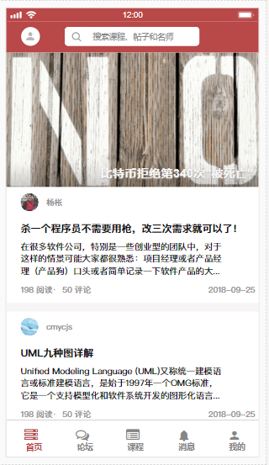

##### 学生查看个人信息

|  |  |  |  |
| --- | --- | --- | --- |
| 用例编号 | UC-S-1-2 | 用例名称 | 学生查看个人信息 |
| 操作者 | 学生 | 优先级 |  |
| 描述 | 学生登录以后，想要快速查看和自己有关的内容 | | |
| 需求来源 | 学生用户代表 | | |
| 输入 | 屏幕触摸点击 | | |
| 输出 | “我的”页面 | | |
| 前置条件 | PRE-1：学生已登录账号 | | |
| 后置条件 | 无 | | |
| 基本流程 | **1.0 查看个人信息**  1.点击左上角头像框  2.跳转到“我的”页面 | | |
| 可选流程 | 无 | | |
| 异常 | 无 | | |
| 业务规则 | 无 | | |

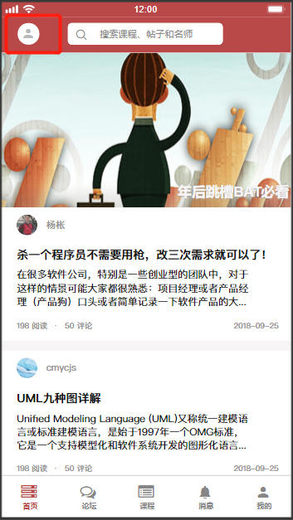

##### 学生查看热门文章

|  |  |  |  |
| --- | --- | --- | --- |
| 用例编号 | UC-S-1-3 | 用例名称 | 学生查看热门文章 |
| 操作者 | 学生 | 优先级 |  |
| 描述 | 用于学生查看热门文章 | | |
| 需求来源 | 学生用户代表 | | |
| 输入 | 屏幕触摸点击 | | |
| 输出 | 热门文章相关界面 | | |
| 前置条件 | PRE-1：学生登录状态  PRE-2：首页 | | |
| 后置条件 | 无 | | |
| 基本流程 | **1.0 学生查看热门文章**  1. 点击首页热门帖子链接  2. 跳转至热门帖子界面 | | |
| 可选流程 | 无 | | |
| 异常 | 无 | | |
| 业务规则 |  | | |

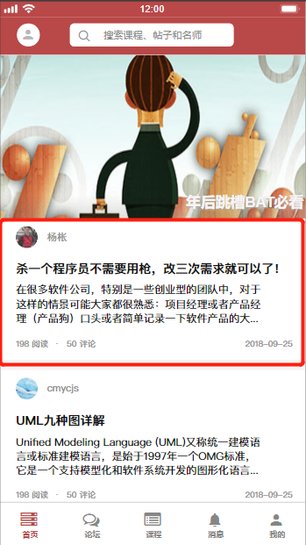

##### 学生使用首页搜索框

|  |  |  |  |
| --- | --- | --- | --- |
| 用例编号 | UC-S-1-4 | 用例名称 | 学生使用首页搜索框 |
| 操作者 | 学生 | 优先级 |  |
| 描述 | 用于学生使用首页搜索框 | | |
| 需求来源 | 学生用户代表 | | |
| 输入 | 屏幕触摸点击,搜索信息，回车 | | |
| 输出 | 搜索信息相应内容 | | |
| 前置条件 | PRE-1：学生登录状态  PRE-2：学生首页 | | |
| 后置条件 | 无 | | |
| 基本流程 | **1.0 搜索信息**   1. 点击搜索框 2. 输入搜索信息 3. 键入回车 | | |
| 可选流程 | 无 | | |
| 异常 | 无 | | |
| 业务规则 |  | | |

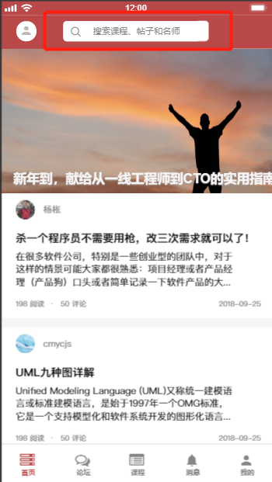

#### 论坛

##### 学生浏览论坛模块

|  |  |  |  |
| --- | --- | --- | --- |
| 用例编号 | UC-S-2-1 | 用例名称 | 学生浏览论坛模块 |
| 操作者 | 学生 | 优先级 |  |
| 描述 | 用于学生浏览论坛模块 | | |
| 需求来源 | 学生用户代表 | | |
| 输入 | 屏幕触摸点击 | | |
| 输出 | 论坛界面 | | |
| 前置条件 | PRE-1：学生登录状态  PRE-2：学生首页 | | |
| 后置条件 | 无 | | |
| 基本流程 | **1.0 学生浏览论坛**  1. 点击底部菜单栏中的论坛  2. 跳转至论坛界面 | | |
| 可选流程 | 无 | | |
| 异常 | 无 | | |
| 业务规则 |  | | |

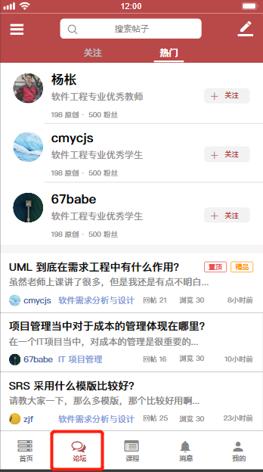

##### 学生使用论坛搜索框

|  |  |  |  |
| --- | --- | --- | --- |
| 用例编号 | UC-S-2-2 | 用例名称 | 学生使用论坛搜索框 |
| 操作者 | 学生 | 优先级 |  |
| 描述 | 用于学生使用论坛搜索框 | | |
| 需求来源 | 学生用户代表 | | |
| 输入 | 屏幕触摸点击,搜索信息，回车 | | |
| 输出 | 搜索信息相应内容 | | |
| 前置条件 | PRE-1：学生登录状态  PRE-2：学生论坛 | | |
| 后置条件 | 无 | | |
| 基本流程 | **1.0 搜索信息**   1. 点击搜索框 2. 输入搜索信息 3. 键入回车 | | |
| 可选流程 | 无 | | |
| 异常 | 无 | | |
| 业务规则 |  | | |

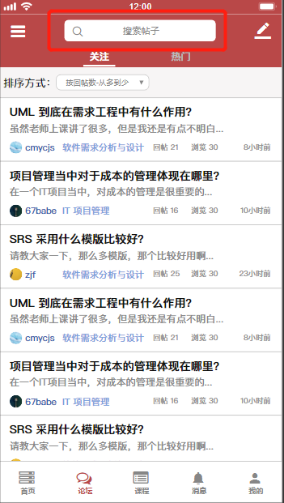

##### 学生查看板块选择

|  |  |  |  |
| --- | --- | --- | --- |
| 用例编号 | UC-S-2-3 | 用例名称 | 学生查看板块选择 |
| 操作者 | 学生 | 优先级 |  |
| 描述 | 用于学生查看论坛中的板块选择 | | |
| 需求来源 | 学生用户代表 | | |
| 输入 | 屏幕触摸点击 | | |
| 输出 | 板块选择相应界面 | | |
| 前置条件 | PRE-1：学生登录状态  PRE-2：学生论坛界面 | | |
| 后置条件 | 无 | | |
| 基本流程 | **1.0 学生查看板块选择**  1. 点击论坛界面中左上角的菜单栏按钮  2. 选择相应的热门板块  3. 跳转至相应版块 | | |
| 可选流程 | 无 | | |
| 异常 | 无 | | |
| 业务规则 |  | | |

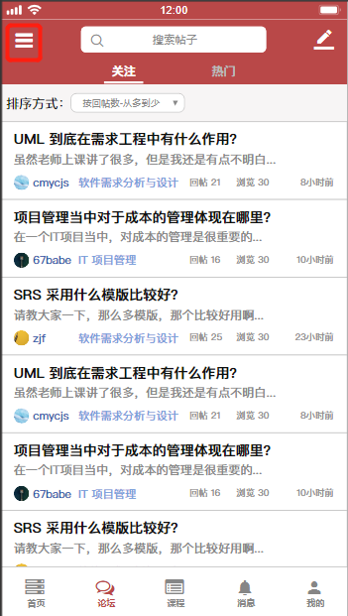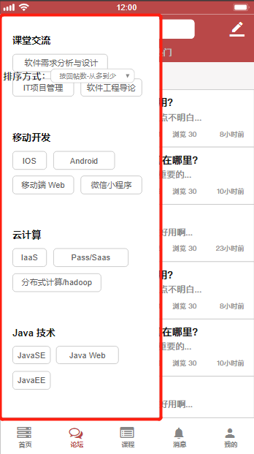

##### 学生发帖

|  |  |  |  |
| --- | --- | --- | --- |
| 用例编号 | UC-S-2-4 | 用例名称 | 学生发帖 |
| 操作者 | 学生 | 优先级 |  |
| 描述 | 用于学生发帖 | | |
| 需求来源 | 学生用户代表 | | |
| 输入 | 屏幕触摸点击，发帖内容 | | |
| 输出 | 帖子信息，消息提示 | | |
| 前置条件 | PRE-1：学生登录状态  PRE-2：论坛界面 | | |
| 后置条件 | POS-1：数据库更新 | | |
| 基本流程 | **1.0 学生发帖**  1. 点击右上角发帖按钮   1. 输入帖子标题   3. 输入帖子内容  4. 点击发表  5. 提示发表成功 | | |
| 可选流程 | 无 | | |
| 异常 | **1.0 E1 标题为空**  1. 输入帖子内容  2. 点击发表  3. 提示标题不能为空  **1.0 E2 内容为空**  1. 输入帖子标题  2. 点击发表  3. 提示内容不能为空 | | |
| 业务规则 |  | | |

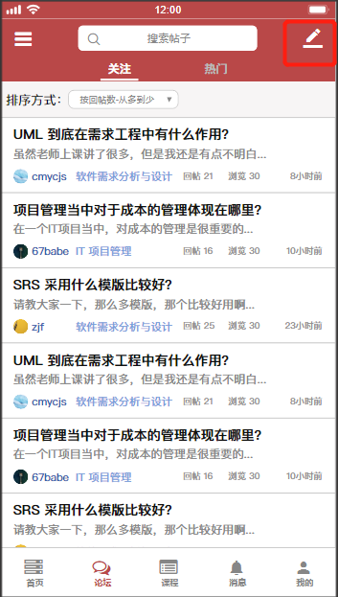

##### 学生查看关注帖子

|  |  |  |  |
| --- | --- | --- | --- |
| 用例编号 | UC-S-2-5 | 用例名称 | 学生查看关注帖子 |
| 操作者 | 学生 | 优先级 |  |
| 描述 | 用于学生查看关注帖子 | | |
| 需求来源 | 学生用户代表 | | |
| 输入 | 屏幕触摸点击 | | |
| 输出 | 关注帖子相应界面 | | |
| 前置条件 | PRE-1：学生登录状态  PRE-2：学生论坛界面 | | |
| 后置条件 | 无 | | |
| 基本流程 | **1.0 学生查看关注帖子**  1. 点击论坛界面中的关注按钮  2. 跳转至关注帖子界面 | | |
| 可选流程 | 无 | | |
| 异常 | 无 | | |
| 业务规则 |  | | |

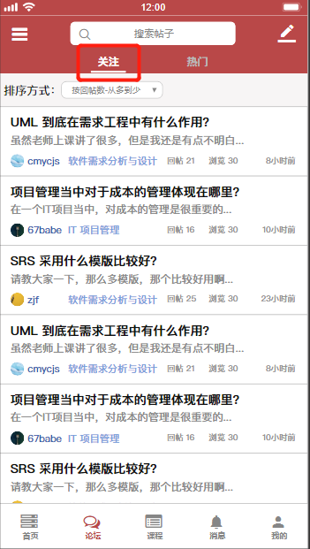

##### 学生查看热门帖子

|  |  |  |  |
| --- | --- | --- | --- |
| 用例编号 | UC-S-2-6 | 用例名称 | 学生查看热门帖子 |
| 操作者 | 学生 | 优先级 |  |
| 描述 | 用于学生查看热门帖子 | | |
| 需求来源 | 学生用户代表 | | |
| 输入 | 屏幕触摸点击 | | |
| 输出 | 热门帖子相应界面 | | |
| 前置条件 | PRE-1：学生登录状态  PRE-2：学生论坛界面 | | |
| 后置条件 | 无 | | |
| 基本流程 | **1.0 学生查看热门帖子**  1. 点击论坛界面中的热门按钮  2. 跳转至热门帖子界面 | | |
| 可选流程 | 无 | | |
| 异常 | 无 | | |
| 业务规则 |  | | |

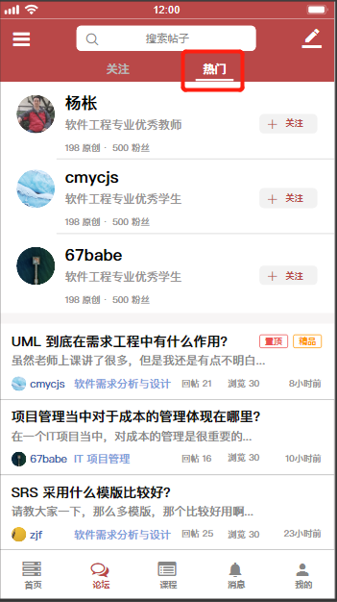

##### 学生排序帖子

|  |  |  |  |
| --- | --- | --- | --- |
| 用例编号 | UC-S-2-7 | 用例名称 | 学生排序帖子 |
| 操作者 | 学生 | 优先级 |  |
| 描述 | 用于学生排序帖子 | | |
| 需求来源 | 学生用户代表 | | |
| 输入 | 屏幕触摸点击 | | |
| 输出 | 论坛界面 | | |
| 前置条件 | PRE-1：学生登录状态  PRE-2：论坛界面 | | |
| 后置条件 | 无 | | |
| 基本流程 | **1.0 学生排序帖子**  1. 点击排序框  2. 选择排序方式 | | |
| 可选流程 | 无 | | |
| 异常 | 无 | | |
| 业务规则 |  | | |

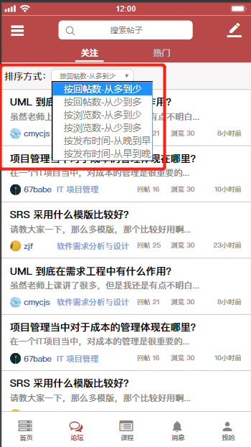

##### 学生查看帖子

|  |  |  |  |
| --- | --- | --- | --- |
| 用例编号 | UC-S-2-8 | 用例名称 | 学生查看帖子 |
| 操作者 | 学生 | 优先级 |  |
| 描述 | 用于学生查看帖子 | | |
| 需求来源 | 学生用户代表 | | |
| 输入 | 屏幕触摸点击 | | |
| 输出 | 帖子界面 | | |
| 前置条件 | PRE-1：学生登录状态  PRE-2：论坛界面 | | |
| 后置条件 | POS-1： 更新数据库中帖子数据 | | |
| 基本流程 | **1.0 学生查看帖子**  1. 点击帖子链接  2. 查看帖子内容 | | |
| 可选流程 | 无 | | |
| 异常 | 无 | | |
| 业务规则 |  | | |

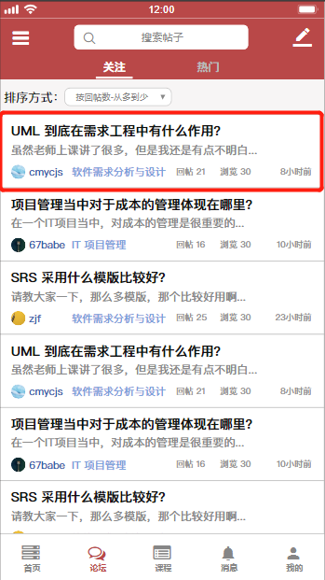

##### 学生帖子界面返回论坛界面

|  |  |  |  |
| --- | --- | --- | --- |
| 用例编号 | UC-S-2-9 | 用例名称 | 学生帖子界面返回论坛界面 |
| 操作者 | 学生 | 优先级 |  |
| 描述 | 用于学生从帖子界面返回论坛界面 | | |
| 需求来源 | 学生用户代表 | | |
| 输入 | 屏幕触摸点击 | | |
| 输出 | 论坛界面 | | |
| 前置条件 | PRE-1：学生登录状态  PRE-2：帖子界面 | | |
| 后置条件 | 无 | | |
| 基本流程 | **1.0 返回**  1. 点击帖子中的返回按钮  2. 返回至论坛界面 | | |
| 可选流程 | 无 | | |
| 异常 | 无 | | |
| 业务规则 |  | | |

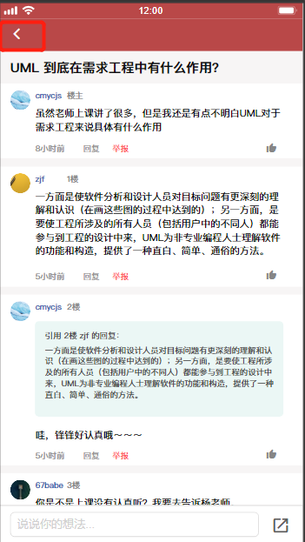

##### 学生回复留言

|  |  |  |  |
| --- | --- | --- | --- |
| 用例编号 | UC-S-2-10 | 用例名称 | 学生回复留言 |
| 操作者 | 学生 | 优先级 |  |
| 描述 | 学生想要在论坛中自己的帖子中对别人的留言进行回复 | | |
| 需求来源 | 学生用户代表 | | |
| 输入 | 点击“回复”按钮  回复信息 | | |
| 输出 | 回复成功提示 | | |
| 前置条件 | PRE-1：学生已登录网站  PRE-2：进入帖子内容页 | | |
| 后置条件 | POSS-1：网站数据库更新 | | |
| 基本流程 | 1.点击标题下一行的“回复”按钮  2.编辑回复信息并回复  3.网站数据更新  4.帖子回复生效，论坛帖子内容更新 | | |
| 可选流程 | 无 | | |
| 异常 | 无 | | |
| 业务规则 | 无 | | |

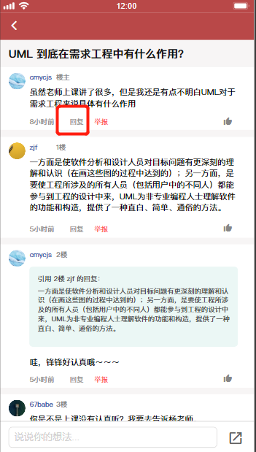

##### 学生删除回帖

|  |  |  |  |
| --- | --- | --- | --- |
| 用例编号 | UC-S-2-11 | 用例名称 | 学生删除回帖 |
| 操作者 | 学生 | 优先级 |  |
| 描述 | 用于学生删除回帖 | | |
| 需求来源 | 学生用户代表 | | |
| 输入 | 点击“删除”按钮  点击“确认”/“取消”按钮 | | |
| 输出 | 回帖删除成功提示信息 | | |
| 前置条件 | PRE-1：学生登录状态  PRE-2：论坛帖子界面 | | |
| 后置条件 | POS-1： 更新数据库中帖子数据 | | |
| 基本流程 | **1.0 学生删除回复**  1. 点击进入帖子  2. 选择自己的回复  3. 点击删除按钮  4. 点击确认按钮  5. 提示删除成功 | | |
| 可选流程 | **1.1 取消删除**  1. 点击进入帖子  2. 选择自己的回复  3. 点击删除按钮  4. 点击取消按钮 | | |
| 异常 | 无 | | |
| 业务规则 |  | | |

##### 学生举报帖子留言

|  |  |  |  |
| --- | --- | --- | --- |
| 用例编号 | UC-S-2-12 | 用例名称 | 学生举报帖子留言 |
| 操作者 | 学生 | 优先级 |  |
| 描述 | 学生在查看某篇帖子时发现非法不良的留言，要进行举报 | | |
| 需求来源 | 学生用户代表 | | |
| 输入 | 点击“举报”按钮  点击“确认”/“取消”按钮 | | |
| 输出 | 是否进行举报提示窗  可选：提示已成功发起举报 | | |
| 前置条件 | PRE-1：学生已登录网站  PRE-2：进入某篇帖子 | | |
| 后置条件 | POSS-1：系统发送信息给管理员 | | |
| 基本流程 | 1.点击某个用户的回复右下角的“举报”按钮  2.弹窗提示是否进行举报  3.点击“确认”按钮进行举报  4.发送举报信息给网站管理员  5.提示已成功举报，待审核  6.显示帖子内容 | | |
| 可选流程 | 1.点击某个用户的回复右下角的“举报”按钮  2.弹窗提示是否进行举报  3.点击“取消”按钮取消举报  4.显示帖子内容 | | |
| 异常 | 无 | | |
| 业务规则 | 无 | | |

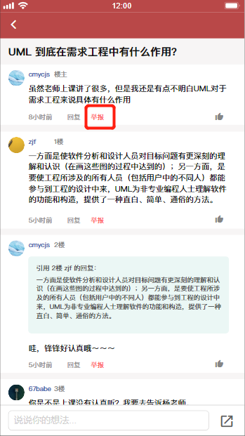

##### 学生点赞帖子留言

|  |  |  |  |
| --- | --- | --- | --- |
| 用例编号 | UC-S-2-13 | 用例名称 | 学生点赞帖子留言 |
| 操作者 | 学生 | 优先级 |  |
| 描述 | 学生在查看某篇帖子时，觉得有些回复很赞，想要表达赞赏 | | |
| 需求来源 | 学生用户代表 | | |
| 输入 | 点击“点赞”按钮 | | |
| 输出 | 点赞更新后页面 | | |
| 前置条件 | PRE-1：学生已登录网站  PRE-2：进入某篇帖子 | | |
| 后置条件 | POSS-1：数据库更新 | | |
| 基本流程 | 1.点击某个用户的回复中的“点赞”按钮  2.对应系统数据库更新  3.反馈，帖子内容页面更新，留言点赞数  4.发送举报信息给网站管理员  5.提示已成功举报，待审核  6.显示帖子内容 | | |
| 可选流程 | 无 | | |
| 异常 | 无 | | |
| 业务规则 | 无 | | |

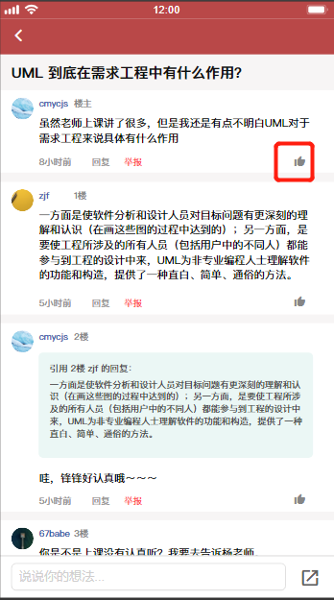

##### 学生取消点赞帖子留言

|  |  |  |  |
| --- | --- | --- | --- |
| 用例编号 | UC-S-2-14 | 用例名称 | 学生取消点赞帖子留言 |
| 操作者 | 学生 | 优先级 |  |
| 描述 | 学生在查看某篇帖子时，对某留言点赞后，后悔了想要取消点赞 | | |
| 需求来源 | 学生用户代表 | | |
| 输入 | 点击“点赞”按钮 | | |
| 输出 | 点赞更新后页面 | | |
| 前置条件 | PRE-1：学生已登录网站  PRE-2：进入某篇帖子 | | |
| 后置条件 | POSS-1：数据库更新 | | |
| 基本流程 | 1.点击某个用户的回复中的“点赞”按钮  2.对应系统数据库更新  3.反馈，帖子内容页面更新，留言点赞数-1 | | |
| 可选流程 | 无 | | |
| 异常 | 无 | | |
| 业务规则 | 无 | | |



##### 学生查看用户

|  |  |  |  |
| --- | --- | --- | --- |
| 用例编号 | UC-S-2-15 | 用例名称 | 学生查看用户 |
| 操作者 | 学生 | 优先级 |  |
| 描述 | 用于查看对帖子评论的用户信息 | | |
| 需求来源 | 学生用户代表 | | |
| 输入 | 点击用户头像 | | |
| 输出 | 用户信息界面 | | |
| 前置条件 | PRE-1：学生登录状态  PRE-2：论坛帖子界面 | | |
| 后置条件 | 无 | | |
| 基本流程 | **1.0 学生查看用户**  1. 点击进入帖子  2. 选择一条评论  3. 点击用户头像  4. 显示用户信息界面 | | |
| 可选流程 | 无 | | |
| 异常 | 无 | | |
| 业务规则 |  | | |

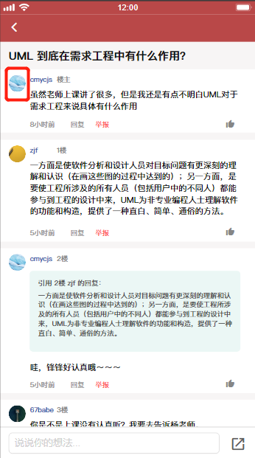

##### 学生回复/留言

|  |  |  |  |
| --- | --- | --- | --- |
| 用例编号 | UC-S-2-16 | 用例名称 | 学生回复/留言 |
| 操作者 | 学生 | 优先级 |  |
| 描述 | 用于学生回复/留言 | | |
| 需求来源 | 学生用户代表 | | |
| 输入 | 点击、回帖信息 | | |
| 输出 | 回帖成功提示信息 | | |
| 前置条件 | PRE-1：学生登录状态  PRE-2：论坛帖子界面 | | |
| 后置条件 | POS-1： 更新数据库中帖子数据 | | |
| 基本流程 | **1.0 学生回复帖主**  1. 进入帖子  2. 选择底部回复框  3. 输入回复内容  4. 点击发送按钮  5. 提示回复成功 | | |
| 可选流程 | 无 | | |
| 异常 | **1.0 E1 空回复**   1. 回复内容为空 2. 弹窗提示回复内容不能为空 | | |
| 业务规则 |  | | |

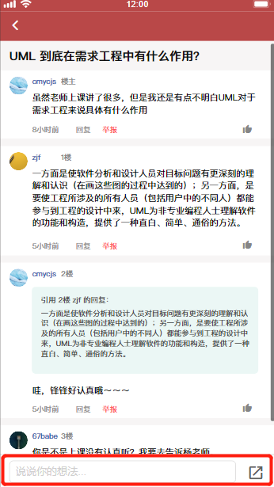

##### 学生查看热门用户

|  |  |  |  |
| --- | --- | --- | --- |
| 用例编号 | UC-S-2-17 | 用例名称 | 学生查看热门用户 |
| 操作者 | 学生 | 优先级 |  |
| 描述 | 用于查看热门用户信息 | | |
| 需求来源 | 学生用户代表 | | |
| 输入 | 点击用户头像 | | |
| 输出 | 用户信息界面 | | |
| 前置条件 | PRE-1：学生登录状态  PRE-2：论坛界面 | | |
| 后置条件 | 无 | | |
| 基本流程 | **1.0 学生查看用户**  1. 点击进入热门板块界面  2. 点击用户头像  3. 显示用户信息界面 | | |
| 可选流程 | 无 | | |
| 异常 | 无 | | |
| 业务规则 |  | | |

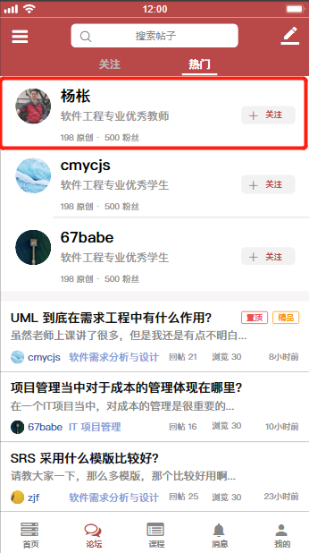

##### 学生关注热门用户

|  |  |  |  |
| --- | --- | --- | --- |
| 用例编号 | UC-S-2-18 | 用例名称 | 学生关注热门用户 |
| 操作者 | 学生 | 优先级 |  |
| 描述 | 用于关注热门用户 | | |
| 需求来源 | 学生用户代表 | | |
| 输入 | 点击用户旁关注按钮 | | |
| 输出 | 关注成功提示 | | |
| 前置条件 | PRE-1：学生登录状态  PRE-2：论坛界面 | | |
| 后置条件 | POS-1：数据库更新 | | |
| 基本流程 | **1.0 学生关注用户**  1. 点击进入热门板块界面  2. 点击用户头像旁关注按钮  3. 提示关注成功 | | |
| 可选流程 | 无 | | |
| 异常 | 无 | | |
| 业务规则 |  | | |

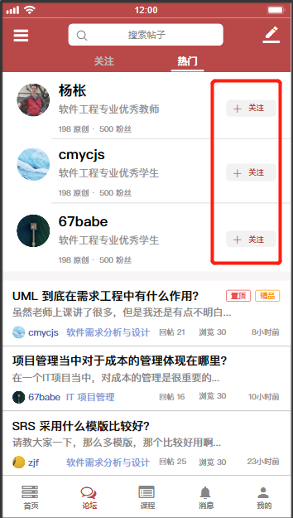

##### 学生取消关注热门用户

|  |  |  |  |
| --- | --- | --- | --- |
| 用例编号 | UC-S-2-19 | 用例名称 | 学生取消关注热门用户 |
| 操作者 | 学生 | 优先级 |  |
| 描述 | 用于取消关注热门用户 | | |
| 需求来源 | 学生用户代表 | | |
| 输入 | 点击用户旁关注按钮 | | |
| 输出 | 取消关注成功提示 | | |
| 前置条件 | PRE-1：学生登录状态  PRE-2：论坛界面 | | |
| 后置条件 | POS-1：数据库更新 | | |
| 基本流程 | **1.0 学生取消关注用户**  1. 点击进入热门板块界面  2. 点击用户头像旁取消关注按钮  3. 提示取消关注成功 | | |
| 可选流程 | 无 | | |
| 异常 | 无 | | |
| 业务规则 |  | | |



#### 课程

##### 学生浏览课程模块

|  |  |  |  |
| --- | --- | --- | --- |
| 用例编号 | UC-S-3-1 | 用例名称 | 学生浏览课程模块 |
| 操作者 | 学生 | 优先级 |  |
| 描述 | 用于学生浏览课程模块 | | |
| 需求来源 | 学生用户代表 | | |
| 输入 | 屏幕触摸点击 | | |
| 输出 | 论坛界面 | | |
| 前置条件 | PRE-1：学生登录状态 | | |
| 后置条件 | 无 | | |
| 基本流程 | **1.0 学生浏览课程**  1. 点击底部菜单栏中的课程  2. 跳转至课程界面 | | |
| 可选流程 | 无 | | |
| 异常 | 无 | | |
| 业务规则 |  | | |

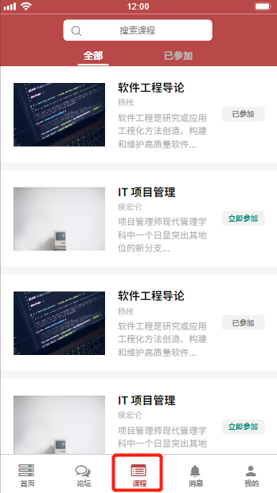

##### 学生使用课程搜索框

|  |  |  |  |
| --- | --- | --- | --- |
| 用例编号 | UC-S-3-2 | 用例名称 | 学生使用课程搜索框 |
| 操作者 | 学生 | 优先级 |  |
| 描述 | 用于学生使用课程搜索框 | | |
| 需求来源 | 学生用户代表 | | |
| 输入 | 屏幕触摸点击,搜索信息，回车 | | |
| 输出 | 搜索信息相应内容 | | |
| 前置条件 | PRE-1：学生登录状态  PRE-2：学生课程 | | |
| 后置条件 | 无 | | |
| 基本流程 | **1.0 搜索信息**   1. 点击搜索框 2. 输入搜索信息 3. 键入回车 | | |
| 可选流程 | 无 | | |
| 异常 | 无 | | |
| 业务规则 |  | | |

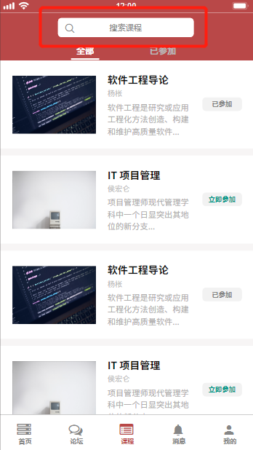

##### 学生查看全部课程

|  |  |  |  |
| --- | --- | --- | --- |
| 用例编号 | UC-S-3-3 | 用例名称 | 学生查看全部课程 |
| 操作者 | 学生 | 优先级 |  |
| 描述 | 用于学生查看全部课程 | | |
| 需求来源 | 学生用户代表 | | |
| 输入 | 屏幕触摸点击 | | |
| 输出 | 全部课程相应界面 | | |
| 前置条件 | PRE-1：学生登录状态  PRE-2：学生课程界面 | | |
| 后置条件 | 无 | | |
| 基本流程 | **1.0 学生查看全部课程**  1. 点击课程界面中的全部按钮  2. 跳转至全部课程界面 | | |
| 可选流程 | 无 | | |
| 异常 | 无 | | |
| 业务规则 |  | | |

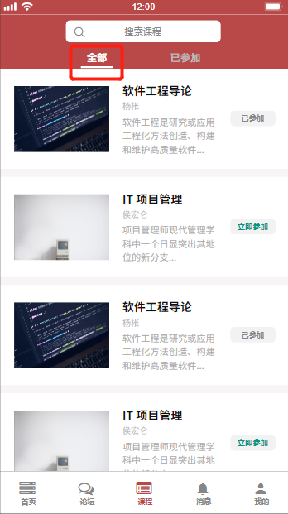

##### 学生查看已参加课程

|  |  |  |  |
| --- | --- | --- | --- |
| 用例编号 | UC-S-3-4 | 用例名称 | 学生查看已参加课程 |
| 操作者 | 学生 | 优先级 |  |
| 描述 | 用于学生查看已参加课程 | | |
| 需求来源 | 学生用户代表 | | |
| 输入 | 屏幕触摸点击 | | |
| 输出 | 已参加课程相应界面 | | |
| 前置条件 | PRE-1：学生登录状态  PRE-2：学生课程界面 | | |
| 后置条件 | 无 | | |
| 基本流程 | **1.0 学生查看已参加课程**  1. 点击课程界面中的已参加按钮  2. 跳转至已参加课程界面 | | |
| 可选流程 | 无 | | |
| 异常 | 无 | | |
| 业务规则 |  | | |

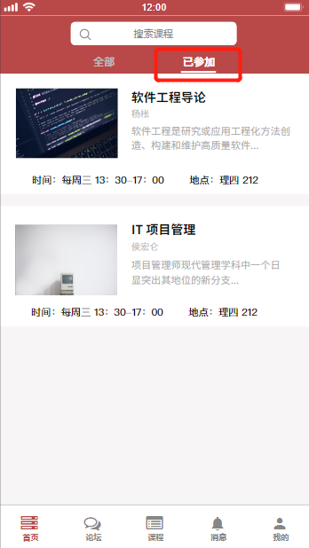

##### 学生查看课程

|  |  |  |  |
| --- | --- | --- | --- |
| 用例编号 | UC-S-3-5 | 用例名称 | 学生查看课程 |
| 操作者 | 学生 | 优先级 |  |
| 描述 | 用于学生查看课程 | | |
| 需求来源 | 学生用户代表 | | |
| 输入 | 屏幕触摸点击 | | |
| 输出 | 课程界面 | | |
| 前置条件 | PRE-1：学生登录状态  PRE-2：课程界面 | | |
| 后置条件 | 无 | | |
| 基本流程 | **1.0 学生查看课程**  1. 点击课程链接  2. 查看课程内容 | | |
| 可选流程 | 无 | | |
| 异常 | 无 | | |
| 业务规则 |  | | |

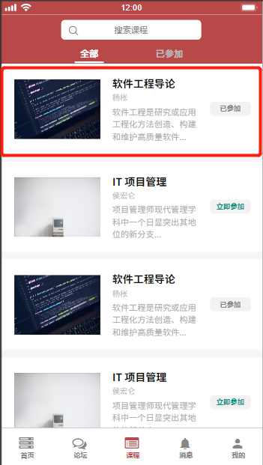

##### 学生参加课程

|  |  |  |  |
| --- | --- | --- | --- |
| 用例编号 | UC-S-3-6 | 用例名称 | 学生参加课程 |
| 操作者 | 学生 | 优先级 |  |
| 描述 | 用于学生参加课程 | | |
| 需求来源 | 学生用户代表 | | |
| 输入 | 屏幕触摸点击 | | |
| 输出 | 参加成功提示 | | |
| 前置条件 | PRE-1：学生登录状态  PRE-2：课程界面 | | |
| 后置条件 | 无 | | |
| 基本流程 | **1.0 学生参加课程**  1. 点击课程参加按钮  2. 提示参加成功 | | |
| 可选流程 | 无 | | |
| 异常 | 无 | | |
| 业务规则 |  | | |

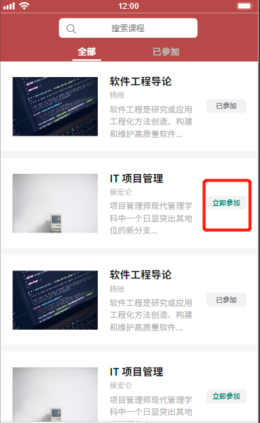

##### 学生取消参加课程

|  |  |  |  |
| --- | --- | --- | --- |
| 用例编号 | UC-S-3-7 | 用例名称 | 学生取消参加课程 |
| 操作者 | 学生 | 优先级 |  |
| 描述 | 用于学生取消参加课程 | | |
| 需求来源 | 学生用户代表 | | |
| 输入 | 屏幕触摸点击 | | |
| 输出 | 取消参加成功提示 | | |
| 前置条件 | PRE-1：学生登录状态  PRE-2：课程界面 | | |
| 后置条件 | 无 | | |
| 基本流程 | **1.0 学生取消参加课程**  1. 点击课程已参加按钮  2. 提示取消参加成功 | | |
| 可选流程 | 无 | | |
| 异常 | 无 | | |
| 业务规则 |  | | |

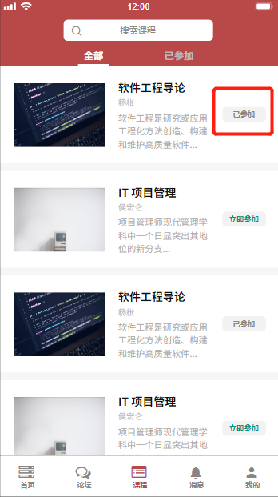

##### 学生浏览课程公告板块

|  |  |  |  |
| --- | --- | --- | --- |
| 用例编号 | UC-S-3-8 | 用例名称 | 学生浏览课程公告 |
| 操作者 | 学生 | 优先级 |  |
| 描述 | 用于学生浏览课程公告 | | |
| 需求来源 | 学生用户代表 | | |
| 输入 | 屏幕触摸点击 | | |
| 输出 | 课程公告界面 | | |
| 前置条件 | PRE-1：学生登录状态  PRE-2：课程界面 | | |
| 后置条件 | 无 | | |
| 基本流程 | **1.0 学生浏览课程公告**  1. 进入课程界面  2. 点击公告按钮 | | |
| 可选流程 | 无 | | |
| 异常 | 无 | | |
| 业务规则 |  | | |

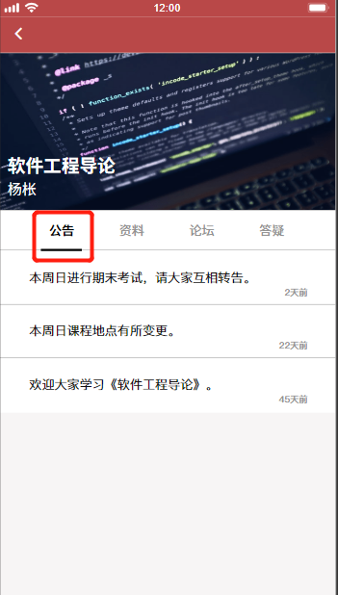

##### 学生查看课程公告

|  |  |  |  |
| --- | --- | --- | --- |
| 用例编号 | UC-S-3-9 | 用例名称 | 学生查看课程公告 |
| 操作者 | 学生 | 优先级 |  |
| 描述 | 用于学生查看课程公告 | | |
| 需求来源 | 学生用户代表 | | |
| 输入 | 屏幕触摸点击 | | |
| 输出 | 课程公告界面 | | |
| 前置条件 | PRE-1：学生登录状态  PRE-2：课程界面 | | |
| 后置条件 | 无 | | |
| 基本流程 | **1.0 学生浏览课程公告**  1. 进入课程界面  2. 点击公告按钮  3. 点击公告链接  4.查看公告详情 | | |
| 可选流程 | 无 | | |
| 异常 | 无 | | |
| 业务规则 |  | | |

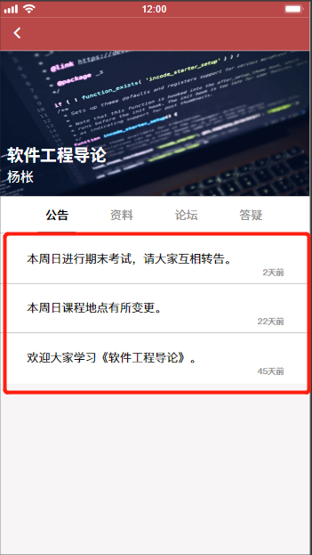 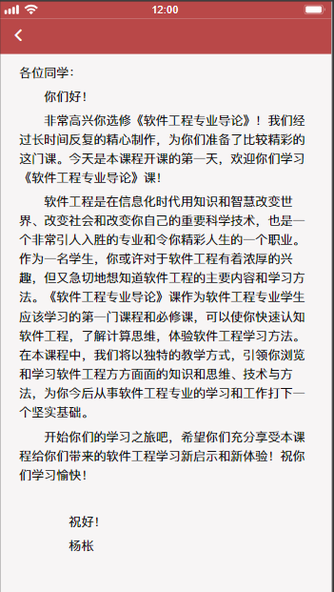

##### 学生浏览课程论坛板块

|  |  |  |  |
| --- | --- | --- | --- |
| 用例编号 | UC-S-3-10 | 用例名称 | 学生浏览论坛板块 |
| 操作者 | 学生 | 优先级 |  |
| 描述 | 用于学生浏览论坛板块 | | |
| 需求来源 | 学生用户代表 | | |
| 输入 | 屏幕触摸点击 | | |
| 输出 | 课程论坛界面 | | |
| 前置条件 | PRE-1：学生登录状态  PRE-2：课程界面 | | |
| 后置条件 | 无 | | |
| 基本流程 | **1.0 学生浏览论坛板块**  1. 进入课程界面  2. 点击论坛按钮 | | |
| 可选流程 | 无 | | |
| 异常 | 无 | | |
| 业务规则 |  | | |

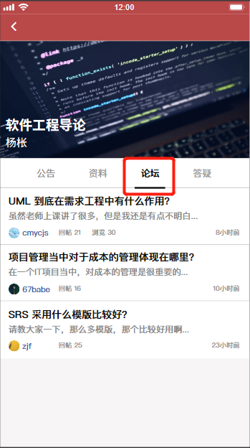

##### 学生查看课程论坛帖子

|  |  |  |  |
| --- | --- | --- | --- |
| 用例编号 | UC-S-3-11 | 用例名称 | 学生查看课程论坛帖子 |
| 操作者 | 学生 | 优先级 |  |
| 描述 | 用于学生查看课程论坛帖子 | | |
| 需求来源 | 学生用户代表 | | |
| 输入 | 屏幕触摸点击 | | |
| 输出 | 帖子界面 | | |
| 前置条件 | PRE-1：学生登录状态  PRE-2：课程界面 | | |
| 后置条件 | POS-1： 更新数据库中帖子数据 | | |
| 基本流程 | **1.0 学生查看帖子**  1. 点击帖子链接  2. 查看帖子内容 | | |
| 可选流程 | 无 | | |
| 异常 | 无 | | |
| 业务规则 |  | | |

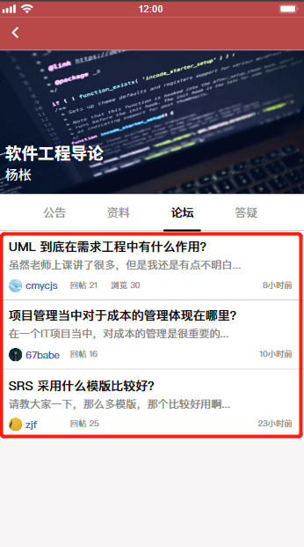

##### 学生浏览课程答疑板块

|  |  |  |  |
| --- | --- | --- | --- |
| 用例编号 | UC-S-3-12 | 用例名称 | 学生浏览答疑板块 |
| 操作者 | 学生 | 优先级 |  |
| 描述 | 用于学生浏览论坛板块 | | |
| 需求来源 | 学生用户代表 | | |
| 输入 | 屏幕触摸点击 | | |
| 输出 | 课程论坛界面 | | |
| 前置条件 | PRE-1：学生登录状态  PRE-2：课程界面 | | |
| 后置条件 | 无 | | |
| 基本流程 | **1.0 学生浏览论坛板块**  1. 进入课程界面  2. 点击论坛按钮 | | |
| 可选流程 | 无 | | |
| 异常 | 无 | | |
| 业务规则 |  | | |

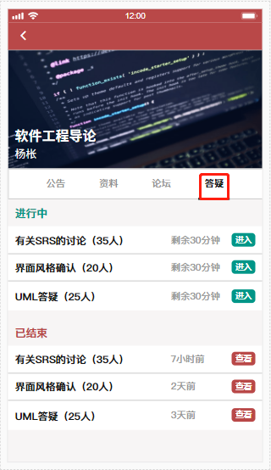

##### 学生进入答疑

|  |  |  |  |
| --- | --- | --- | --- |
| 用例编号 | UC-S-3-13 | 用例名称 | 学生进入答疑 |
| 操作者 | 学生 | 优先级 |  |
| 描述 | 学生进入答疑 | | |
| 需求来源 | 学生用户代表 | | |
| 输入 | 点击“进入”按钮  要发送的信息 | | |
| 输出 | 答疑空间条目内容 | | |
| 前置条件 | PRE-1：学生已登录网站  PRE-2：学生加入某一门课程 | | |
| 后置条件 | 无 | | |
| 基本流程 | **1.0 进入答疑**  1.点击“进入”按钮  2.跳转进入话题答疑内容页  3.编辑答疑内容并发送 | | |
| 可选流程 | 无 | | |
| 异常 | 无 | | |
| 业务规则 | 无 | | |

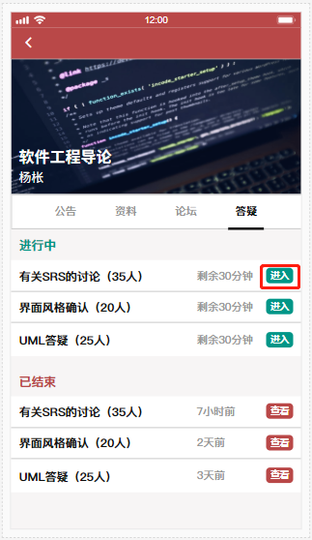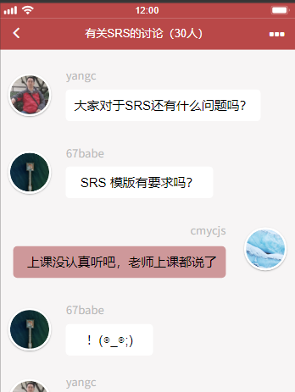



##### 学生查看答疑

|  |  |  |  |
| --- | --- | --- | --- |
| 用例编号 | UC-S-3-14 | 用例名称 | 学生查看答疑 |
| 操作者 | 学生 | 优先级 |  |
| 描述 | 学生查看答疑 | | |
| 需求来源 | 学生用户代表 | | |
| 输入 | 点击“查看”按钮 | | |
| 输出 | 答疑空间条目内容 | | |
| 前置条件 | PRE-1：学生已登录网站  PRE-2：学生加入某一门课程 | | |
| 后置条件 | 无 | | |
| 基本流程 | **1.0 查看答疑**  1.点击“查看”按钮  2.跳转进入话题答疑内容页  3.查看历史记录，浏览历史文件 | | |
| 可选流程 | 无 | | |
| 异常 | 无 | | |
| 业务规则 | 无 | | |

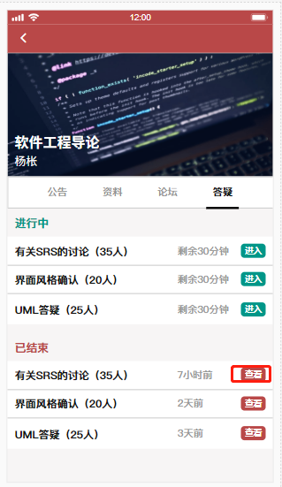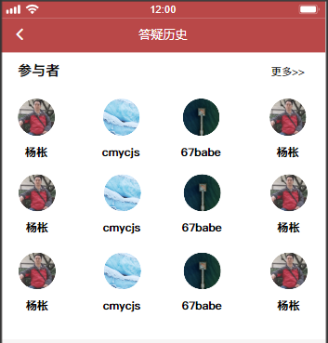

#### 消息

##### 学生浏览消息模块

|  |  |  |  |
| --- | --- | --- | --- |
| 用例编号 | UC-S-4-1 | 用例名称 | 学生浏览消息模块 |
| 操作者 | 学生 | 优先级 |  |
| 描述 | 用于学生浏览消息模块 | | |
| 需求来源 | 学生用户代表 | | |
| 输入 | 屏幕触摸点击 | | |
| 输出 | 消息界面 | | |
| 前置条件 | PRE-1：学生登录状态 | | |
| 后置条件 | 无 | | |
| 基本流程 | **1.0 学生浏览消息模块**  1. 点击底部菜单栏中的消息  2. 跳转至消息界面 | | |
| 可选流程 | 无 | | |
| 异常 | 无 | | |
| 业务规则 |  | | |

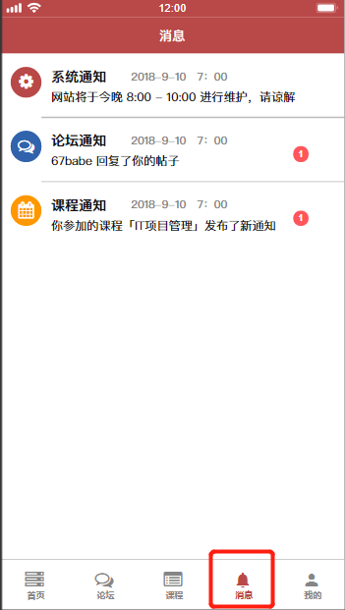

#### 我的

##### 学生浏览我的模块

|  |  |  |  |
| --- | --- | --- | --- |
| 用例编号 | UC-S-5-1 | 用例名称 | 学生浏览我的模块 |
| 操作者 | 学生 | 优先级 |  |
| 描述 | 用于学生浏览我的模块 | | |
| 需求来源 | 学生用户代表 | | |
| 输入 | 屏幕触摸点击 | | |
| 输出 | 我的界面 | | |
| 前置条件 | PRE-1：学生登录状态 | | |
| 后置条件 | 无 | | |
| 基本流程 | **1.0 学生浏览我的模块**  1. 点击底部菜单栏中的我的  2. 跳转至我的界面 | | |
| 可选流程 | 无 | | |
| 异常 | 无 | | |
| 业务规则 |  | | |

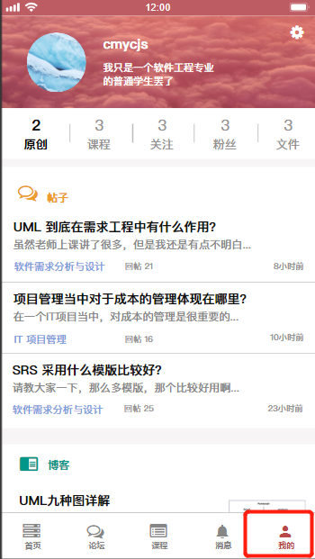

##### 学生浏览我的原创板块

|  |  |  |  |
| --- | --- | --- | --- |
| 用例编号 | UC-S-5-2 | 用例名称 | 学生浏览我的原创板块 |
| 操作者 | 学生 | 优先级 |  |
| 描述 | 用于学生浏览原创板块 | | |
| 需求来源 | 学生用户代表 | | |
| 输入 | 屏幕触摸点击 | | |
| 输出 | 原创板块的界面 | | |
| 前置条件 | PRE-1：学生登录状态 | | |
| 后置条件 | 无 | | |
| 基本流程 | **1.0 学生浏览原创板块**  1. 点击原创按钮  2. 跳转至原创板块界面 | | |
| 可选流程 | 无 | | |
| 异常 | 无 | | |
| 业务规则 |  | | |

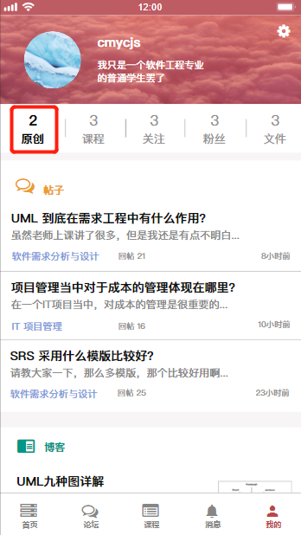

##### 学生浏览我的课程板块

|  |  |  |  |
| --- | --- | --- | --- |
| 用例编号 | UC-S-5-3 | 用例名称 | 学生浏览我的课程板块 |
| 操作者 | 学生 | 优先级 |  |
| 描述 | 用于学生浏览我的课程板块 | | |
| 需求来源 | 学生用户代表 | | |
| 输入 | 屏幕触摸点击 | | |
| 输出 | 我的课程板块的界面 | | |
| 前置条件 | PRE-1：学生登录状态  PRE-2：我的界面 | | |
| 后置条件 | 无 | | |
| 基本流程 | **1.0 学生浏览我的课程板块**  1. 点击课程按钮  2. 跳转至我的课程板块界面 | | |
| 可选流程 | 无 | | |
| 异常 | 无 | | |
| 业务规则 |  | | |

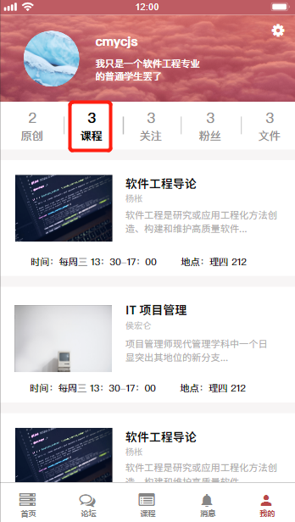

##### 学生浏览我的关注板块

|  |  |  |  |
| --- | --- | --- | --- |
| 用例编号 | UC-S-5-4 | 用例名称 | 学生浏览我的关注板块 |
| 操作者 | 学生 | 优先级 |  |
| 描述 | 用于学生浏览我的关注板块 | | |
| 需求来源 | 学生用户代表 | | |
| 输入 | 屏幕触摸点击 | | |
| 输出 | 我的关注板块的界面 | | |
| 前置条件 | PRE-1：学生登录状态  PRE-2：我的界面 | | |
| 后置条件 | 无 | | |
| 基本流程 | **1.0 学生浏览我的关注板块**  1. 点击关注按钮  2. 跳转至我的关注板块界面 | | |
| 可选流程 | 无 | | |
| 异常 | 无 | | |
| 业务规则 |  | | |

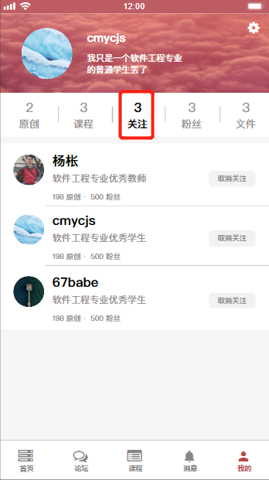

##### 学生浏览我的粉丝板块

|  |  |  |  |
| --- | --- | --- | --- |
| 用例编号 | UC-S-5-5 | 用例名称 | 学生浏览我的粉丝板块 |
| 操作者 | 学生 | 优先级 |  |
| 描述 | 用于学生浏览我的粉丝板块 | | |
| 需求来源 | 学生用户代表 | | |
| 输入 | 屏幕触摸点击 | | |
| 输出 | 我的粉丝板块的界面 | | |
| 前置条件 | PRE-1：学生登录状态  PRE-2：我的界面 | | |
| 后置条件 | 无 | | |
| 基本流程 | **1.0 学生浏览我的粉丝板块**  1. 点击粉丝按钮  2. 跳转至我的粉丝板块界面 | | |
| 可选流程 | 无 | | |
| 异常 | 无 | | |
| 业务规则 |  | | |

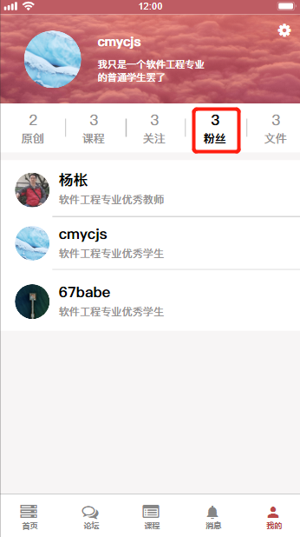

##### 学生查看帖子

|  |  |  |  |
| --- | --- | --- | --- |
| 用例编号 | UC-S-5-6 | 用例名称 | 学生查看帖子 |
| 操作者 | 学生 | 优先级 |  |
| 描述 | 用于学生查看帖子 | | |
| 需求来源 | 学生用户代表 | | |
| 输入 | 屏幕触摸点击 | | |
| 输出 | 帖子界面 | | |
| 前置条件 | PRE-1：学生登录状态  PRE-2：我的界面 | | |
| 后置条件 | POS-1： 更新数据库中帖子数据 | | |
| 基本流程 | **1.0 学生查看帖子**  1. 点击帖子链接  2. 查看帖子内容 | | |
| 可选流程 | 无 | | |
| 异常 | 无 | | |
| 业务规则 |  | | |

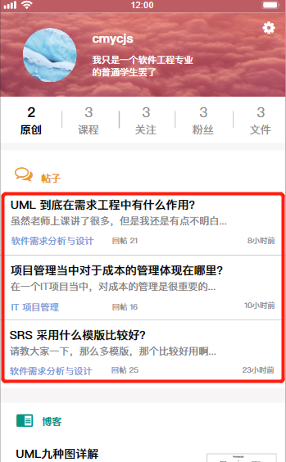

##### 学生查看博客

|  |  |  |  |
| --- | --- | --- | --- |
| 用例编号 | UC-S-5-7 | 用例名称 | 学生查看博客 |
| 操作者 | 学生 | 优先级 |  |
| 描述 | 用于学生查看博客 | | |
| 需求来源 | 学生用户代表 | | |
| 输入 | 屏幕触摸点击 | | |
| 输出 | 博客界面 | | |
| 前置条件 | PRE-1：学生登录状态  PRE-2：我的界面 | | |
| 后置条件 | POS-1： 更新数据库中博客数据 | | |
| 基本流程 | **1.0 学生查看博客**  1. 点击博客链接  2. 查看博客内容 | | |
| 可选流程 | 无 | | |
| 异常 | 无 | | |
| 业务规则 |  | | |

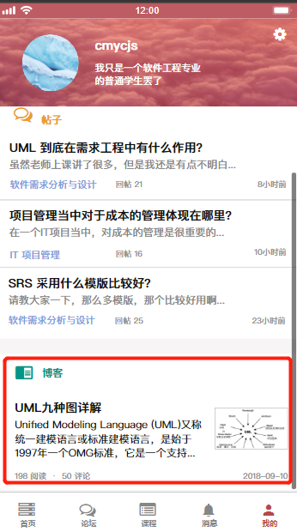

##### 学生查看课程

|  |  |  |  |
| --- | --- | --- | --- |
| 用例编号 | UC-S-5-8 | 用例名称 | 学生查看课程 |
| 操作者 | 学生 | 优先级 |  |
| 描述 | 用于学生查看课程 | | |
| 需求来源 | 学生用户代表 | | |
| 输入 | 屏幕触摸点击 | | |
| 输出 | 课程界面 | | |
| 前置条件 | PRE-1：学生登录状态  PRE-2：我的界面 | | |
| 后置条件 | 无 | | |
| 基本流程 | **1.0 学生查看课程**  1. 点击课程链接  2. 查看课程内容 | | |
| 可选流程 | 无 | | |
| 异常 | 无 | | |
| 业务规则 |  | | |

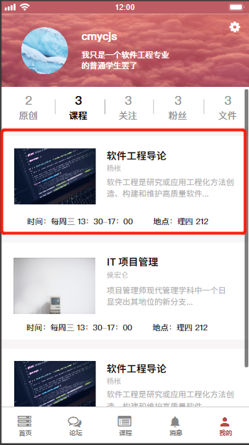

##### 学生查看用户

|  |  |  |  |
| --- | --- | --- | --- |
| 用例编号 | UC-S-5-9 | 用例名称 | 学生查看用户 |
| 操作者 | 学生 | 优先级 |  |
| 描述 | 用于查看对帖子评论的用户信息 | | |
| 需求来源 | 学生用户代表 | | |
| 输入 | 点击用户头像 | | |
| 输出 | 用户信息界面 | | |
| 前置条件 | PRE-1：学生登录状态  PRE-2：我的界面 | | |
| 后置条件 | 无 | | |
| 基本流程 | **1.0 学生查看用户**  1. 点击用户头像  2. 显示用户信息界面 | | |
| 可选流程 | 无 | | |
| 异常 | 无 | | |
| 业务规则 |  | | |

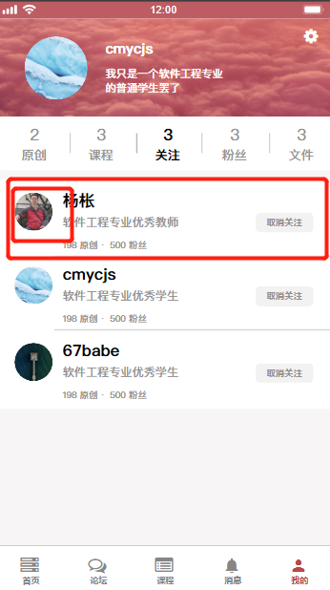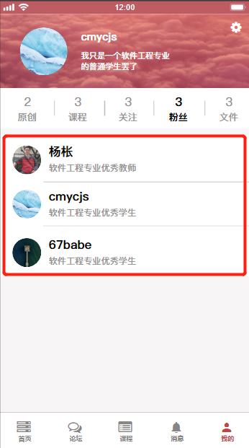

##### 学生取消关注用户

|  |  |  |  |
| --- | --- | --- | --- |
| 用例编号 | UC-S-5-10 | 用例名称 | 学生取消关注用户 |
| 操作者 | 学生 | 优先级 |  |
| 描述 | 用于取消关注用户 | | |
| 需求来源 | 学生用户代表 | | |
| 输入 | 点击用户旁取消关注按钮 | | |
| 输出 | 取消关注成功提示 | | |
| 前置条件 | PRE-1：学生登录状态  PRE-2：我的界面 | | |
| 后置条件 | POS-1：数据库更新 | | |
| 基本流程 | **1.0 学生取消关注用户**  1. 点击用户头像旁取消关注按钮  2. 提示取消关注成功 | | |
| 可选流程 | 无 | | |
| 异常 | 无 | | |
| 业务规则 |  | | |

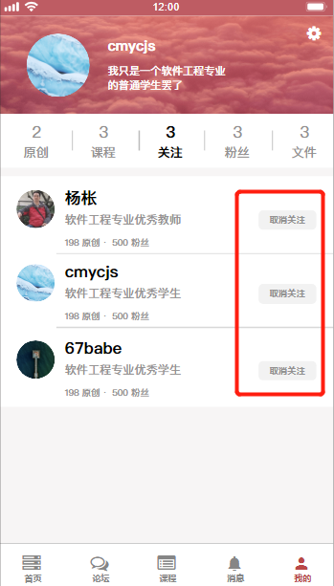

##### 学生查看其它用户博客

|  |  |  |  |
| --- | --- | --- | --- |
| 用例编号 | UC-S-5-11 | 用例名称 | 学生查看其它用户博客 |
| 操作者 | 学生 | 优先级 |  |
| 描述 | 用于查看其它用户博客 | | |
| 需求来源 | 学生用户代表 | | |
| 输入 | 点击 | | |
| 输出 | 博客文章界面 | | |
| 前置条件 | PRE-1：学生登录状态  PRE-2：我的界面 | | |
| 后置条件 | POS-1：数据库更新 | | |
| 基本流程 | **1.0 学生查看其它用户博客**  1. 点击他的博客  2. 选择文章  3. 进入文章界面 | | |
| 可选流程 | 无 | | |
| 异常 | 无 | | |
| 业务规则 |  | | |

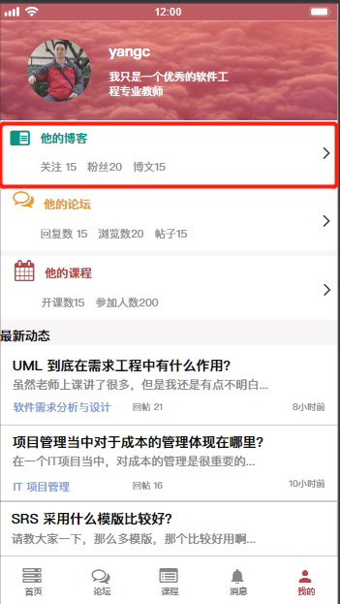

##### 学生查看其它用户论坛动态

|  |  |  |  |
| --- | --- | --- | --- |
| 用例编号 | UC-S-5-12 | 用例名称 | 学生查看其它用户论坛 |
| 操作者 | 学生 | 优先级 |  |
| 描述 | 用于查看其它用户论坛动态 | | |
| 需求来源 | 学生用户代表 | | |
| 输入 | 点击 | | |
| 输出 | 论坛帖子界面 | | |
| 前置条件 | PRE-1：学生登录状态  PRE-2：我的界面 | | |
| 后置条件 | POS-1：数据库更新 | | |
| 基本流程 | **1.0 学生查看其它用户论坛动态**  1. 点击他的论坛  2. 选择帖子  3. 进入帖子界面 | | |
| 可选流程 | 无 | | |
| 异常 | 无 | | |
| 业务规则 |  | | |

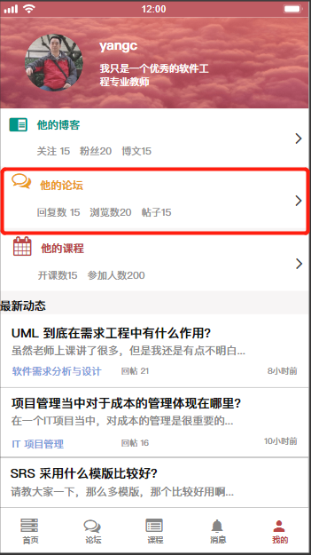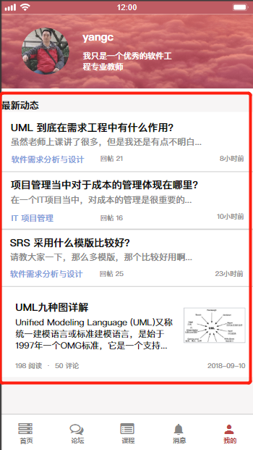

##### 学生查看其它用户课程

|  |  |  |  |
| --- | --- | --- | --- |
| 用例编号 | UC-S-5-13 | 用例名称 | 学生查看其它用户课程 |
| 操作者 | 学生 | 优先级 |  |
| 描述 | 用于查看其它用户课程 | | |
| 需求来源 | 学生用户代表 | | |
| 输入 | 点击 | | |
| 输出 | 课程界面 | | |
| 前置条件 | PRE-1：学生登录状态  PRE-2：我的界面 | | |
| 后置条件 | POS-1：数据库更新 | | |
| 基本流程 | **1.0 学生查看其它用户课程**  1. 点击他的课程  2. 选择课程  3. 进入课程界面 | | |
| 可选流程 | 无 | | |
| 异常 | 无 | | |
| 业务规则 |  | | |

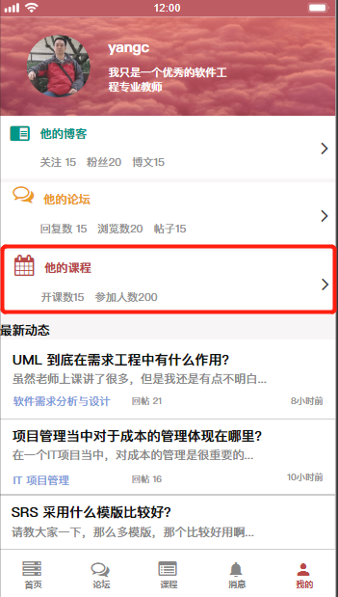

##### 学生查看帐号设置

|  |  |  |  |
| --- | --- | --- | --- |
| 用例编号 | UC-S-5-14 | 用例名称 | 学生查看帐号设置 |
| 操作者 | 学生 | 优先级 |  |
| 描述 | 学生用于账号设置 | | |
| 需求来源 | 学生用户代表 | | |
| 输入 | 点击设置按钮 | | |
| 输出 | 用户帐号设置界面 | | |
| 前置条件 | PRE-1：学生登录状态  PRE-2：我的界面 | | |
| 后置条件 | 无 | | |
| 基本流程 | **1.0 学生查看账号设置**  1. 点击“设置”按钮  2. 跳转用户帐号设置选项界面 | | |
| 可选流程 | 无 | | |
| 异常 | 无 | | |
| 业务规则 |  | | |

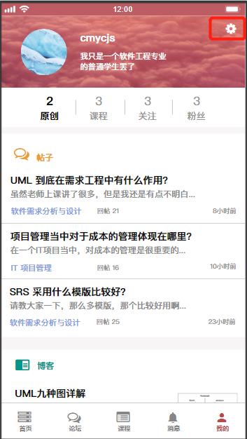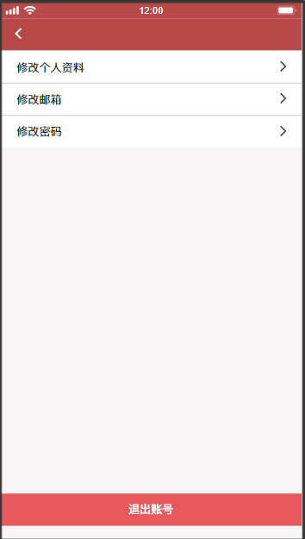

##### 学生修改个人资料

|  |  |  |  |
| --- | --- | --- | --- |
| 用例编号 | UC-S-5-15 | 用例名称 | 学生修改个人资料 |
| 操作者 | 学生 | 优先级 |  |
| 描述 | 学生用户用于修改个人资料 | | |
| 需求来源 | 学生用户代表 | | |
| 输入 | 点击 | | |
| 输出 | 用户帐号设置界面 | | |
| 前置条件 | PRE-1：学生登录状态  PRE-2：我的界面  PRE-3：帐号设置选项界面 | | |
| 后置条件 | 无 | | |
| 基本流程 | **1.0 学生修改个人资料并确认**  1. 点击“修改个人资料”选项  2. 跳转修改资料界面  3. 编辑修改信息  4. 点击“保存”确认修改 | | |
| 可选流程 | **1.1 学生修改个人资料中途退出**  1. 点击“修改个人资料”选项  2. 跳转修改资料界面  3. 编辑修改信息  4. 点击“取消”取消修改 | | |
| 异常 | 无 | | |
| 业务规则 |  | | |

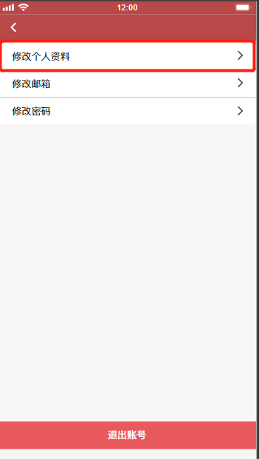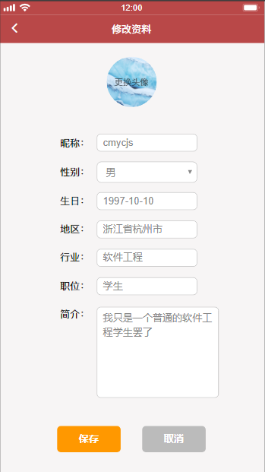

##### **学生修改邮箱**

|  |  |  |  |
| --- | --- | --- | --- |
| 用例编号 | UC-S-5-16 | 用例名称 | 学生修改邮箱 |
| 操作者 | 学生 | 优先级 |  |
| 描述 | 学生用户用于修改绑定的邮箱 | | |
| 需求来源 | 学生用户代表 | | |
| 输入 | 点击 | | |
| 输出 | 用户修改邮箱界面 | | |
| 前置条件 | PRE-1：学生登录状态  PRE-2：我的界面  PRE-3：帐号设置选项界面 | | |
| 后置条件 | 无 | | |
| 基本流程 | **1.0 学生修改邮箱并确认**  1. 点击“修改邮箱”选项  2. 跳转修改邮箱界面  3. 编辑修改信息  4. 点击“保存”确认修改 | | |
| 可选流程 | **1.1 学生修改邮箱中途退出**  1. 点击“修改邮箱”选项  2. 跳转修改邮箱界面  3. 编辑修改信息  4. 点击“取消”取消修改 | | |
| 异常 | 无 | | |
| 业务规则 |  | | |

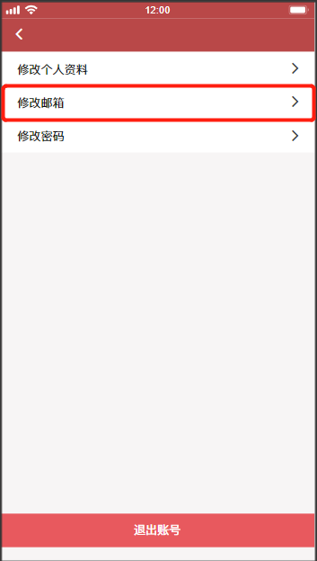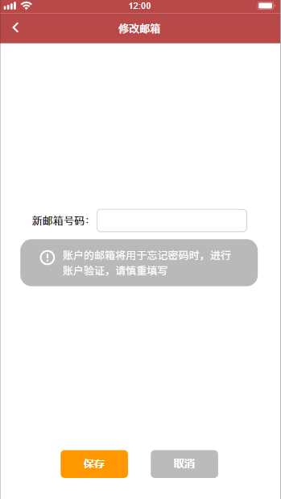

##### **学生修改密码**

|  |  |  |  |
| --- | --- | --- | --- |
| 用例编号 | UC-S-5-17 | 用例名称 | 学生修改密码 |
| 操作者 | 学生 | 优先级 |  |
| 描述 | 学生用户用于修改密码 | | |
| 需求来源 | 学生用户代表 | | |
| 输入 | 点击 | | |
| 输出 | 用户修改密码界面 | | |
| 前置条件 | PRE-1：学生登录状态  PRE-2：我的界面  PRE-3：帐号设置选项界面 | | |
| 后置条件 | 无 | | |
| 基本流程 | **1.0 学生修改密码并确认**  1. 点击“修改密码”选项  2. 跳转修改密码界面  3. 输入旧密码  4. 输入新密码  5.点击“保存” | | |
| 可选流程 | **1.1 学生修改密码中途退出**  1. 点击“修改密码”选项  2. 跳转修改密码界面  3. 编辑信息  4. 点击“取消”取消修改 | | |
| 异常 | 无 | | |
| 业务规则 |  | | |

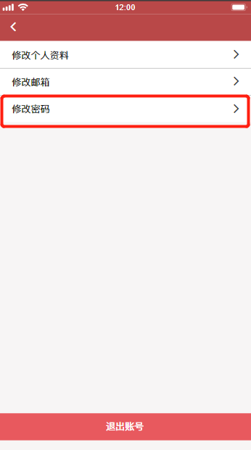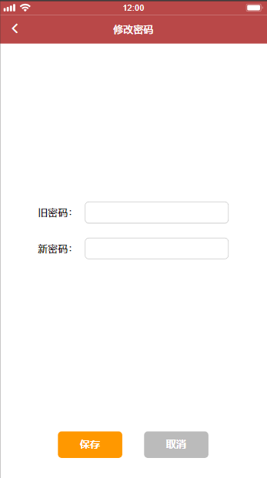

##### **学生用户退出帐号**

|  |  |  |  |
| --- | --- | --- | --- |
| 用例编号 | UC-S-5-18 | 用例名称 | 学生用户退出帐号 |
| 操作者 | 学生 | 优先级 |  |
| 描述 | 学生用户用于退出帐号 | | |
| 需求来源 | 学生用户代表 | | |
| 输入 | 点击 | | |
| 输出 | 登陆界面 | | |
| 前置条件 | PRE-1：学生登录状态  PRE-2：我的界面  PRE-3：帐号设置选项界面 | | |
| 后置条件 | 无 | | |
| 基本流程 | **1.0 学生退出帐号**  1.点击“退出帐号”  2.跳转显示登录界面 | | |
| 可选流程 | 无 | | |
| 异常 | 无 | | |
| 业务规则 |  | | |

